Załącznik nr 3
Opis przedmiotu zamówienia
- Usługa wymiany przewodów transformatora 20kV przy ulicy Granicznej 201 we Wrocławiu w zakresie:
  - demontaż nieizolowanych przewodów w zakresie granic własności IMGW-PIB, tj. od izolatorów odciągowych,
  - montaż izolowanych przewód od izolatorów odciągowych do transformatora,
  - ewentualna wymiana uszkodzonych osłon, izolatorów oraz złącz
  - uzgodnienia wykonywanych prac z operatorem Tauron Dystrybucja S.A
  - wykonanie niezbędnej dokumentacji na potrzeby prac wymaganych przez Tauron Dystrybucja S.A.

Rys. 1. Zdjęcie poglądowe transformatora.
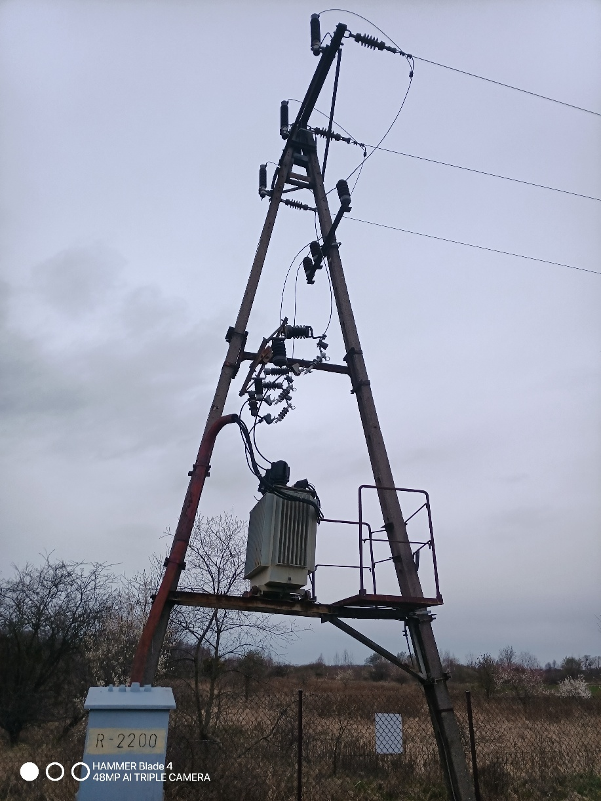

………………………………………………… ………………………………………..
miejscowość, data pieczątka i podpis Wykonawcy lub
upoważnionego przedstawiciela Wykonawcy

